温馨提示：
此题库为Word版，请按住Ctrl,滑动鼠标滚轴，调节合适的观
看比例，关闭Word文档返回原板块。
知识点2 细胞的结构
1.(2015·广东高考·T1)下列各组细胞器均具单层膜的是( )
A.液泡和核糖体 B.中心体和叶绿体
C.溶酶体和高尔基体 D.内质网和线粒体
【解题指南】(1)题干关键词:细胞器、单层膜。
(2)关键知识:细胞器的结构组成。
【解析】选C。本题主要考查细胞器的结构组成。本题选项中核糖体与中心体没有膜结构,叶绿体与线粒体具有双层膜,溶酶体、高尔基体、液泡和内质网都具有单层膜,所以只有选项C正确。
2.(2015·广东高考·T6)以下选项正确的是( )
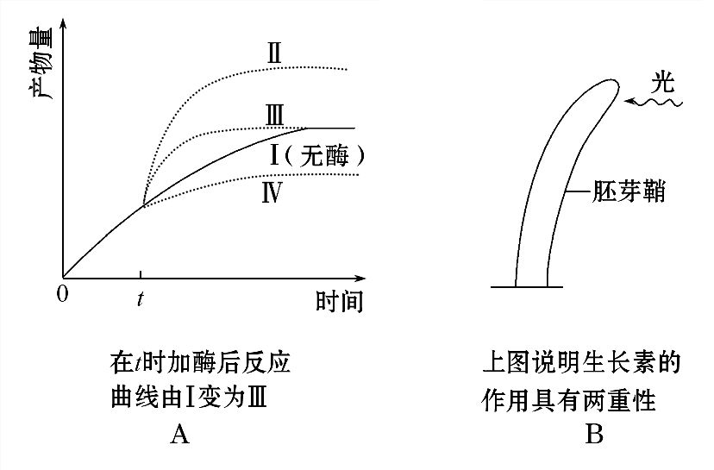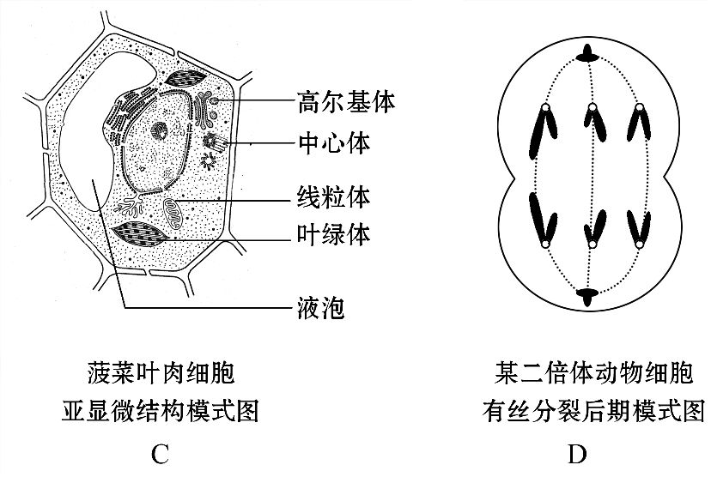
【解题指南】(1)图示信息:酶不改变反应的平衡点、光使胚芽鞘发生弯曲、高等植物叶肉细胞中不可能有中心体、染色体移向细胞两极。
(2)关键知识:酶的作用原理、胚芽鞘向光性原理、叶肉细胞亚显微结构、有丝分裂过程。
【解析】选A。本题主要考查对图像识别辨析的能力。酶具有催化作用,只能改变反应的速度,缩短到达平衡所需的时间,不能改变反应产物的量,图中曲线Ⅲ符合,故A项正确;生长素作用的两重性是指低浓度促进生长,高浓度抑制生长,图中胚芽鞘表现出向光弯曲,只体现生长素的促进作用,不能体现生长素作用的两重性,故B项错误;菠菜是高等植物,其叶肉细胞中不可能含有中心体,故C项错误;二倍体动物细胞有丝分裂后期的细胞中应存在同源染色体,图中不存在同源染色体,故D项错误。
3.(2015·江苏高考·T16)下图为白细胞与血管内皮细胞之间识别、黏着后,白细胞迁移并穿过血管壁进入炎症组织的示意图,下列叙述错误的是( )
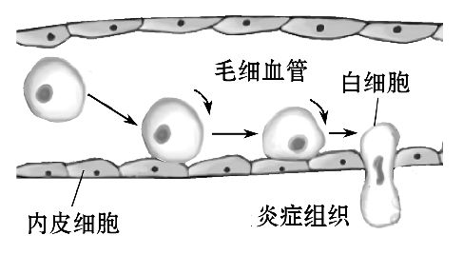
A.内皮细胞识别结合白细胞膜上的糖蛋白使白细胞黏着
B.白细胞在血管内黏着、迁移需要消耗ATP
C.黏着、迁移过程中白细胞需进行基因的选择性表达
D.白细胞利用细胞膜的选择透过性穿过血管壁进入炎症组织
【解题指南】图示信息:白细胞与血管内皮细胞之间经过接触后,形态改变而通过毛细血管壁进入炎症组织。
【解析】选D。本题主要考查细胞膜的结构和功能特点。血管内皮细胞通过白细胞膜上的受体(糖蛋白)识别白细胞并使其黏着,故A项正确;白细胞迁移需要消耗能量,故B项正确;白细胞的黏着、迁移过程中会用到不同的蛋白质,需要基因的选择性表达,故C项正确;白细胞利用细胞膜的流动性穿过血管壁进入炎症组织,故D项错误。
4.(2015·海南高考·T2)细胞是生命活动的基本单位。关于细胞结构的叙述,错误的是( )
A.细菌有核糖体,无叶绿体
B.蓝藻无细胞核,也无核糖体
C.水绵有细胞核,也有叶绿体
D.酵母菌有细胞核,无叶绿体
【解题指南】(1)题干关键词:“细胞结构”。
(2)关键知识:真核细胞与原核细胞的结构区别。
【解析】选B。本题主要考查真核细胞与原核细胞结构方面的差异。细菌和蓝藻是原核生物,无成形的细胞核,其细胞内只有核糖体一种细胞器,故A项正确,B项错误;水绵和酵母菌是真核生物,其细胞内有细胞核,水绵能进行光合作用,细胞内含有叶绿体,酵母菌是异养生物,细胞内无叶绿体,不能通过光合作用制造有机物,故C项、D项均正确。
5.(2015·安徽高考·T1)血浆中的抗体是浆细胞产生的分泌蛋白。下表列出的抗体肽链合成与抗体加工的场所,正确的是( )
选项 | 抗体肽链合成场所 | 抗体加工场所
A | 游离的核糖体 | 细胞质基质、内质网
B | 游离的核糖体 | 溶酶体、高尔基体
C | 内质网上的核糖体 | 溶酶体、内质网
D | 内质网上的核糖体 | 内质网、高尔基体
【解题指南】(1)题干关键词:“抗体是分泌蛋白”“抗体肽链合成与抗体加工的场所”。
(2)关键知识:分泌蛋白的合成与分泌过程,核糖体、内质网、高尔基体、溶酶体的功能。
【解析】选D。本题主要考查蛋白质的合成与加工场所。抗体属于分泌蛋白,首先在附着于内质网上的核糖体上,氨基酸发生脱水缩合反应生成分泌蛋白的肽链,肽链进入内质网进行加工,然后在高尔基体内进一步加工、修饰等,所以D选项正确。
6.(2015·江苏高考·T26)下图为真核细胞结构及细胞内物质转运的示意图。请回答下列问题:
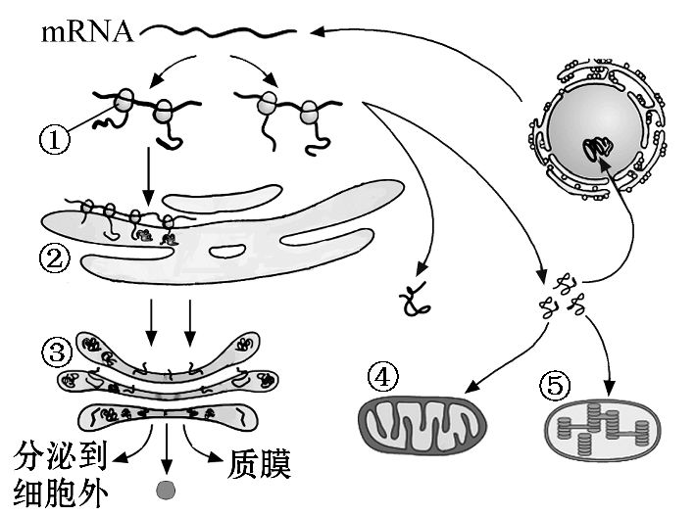
(1)图中双层膜包被的细胞器有 (填序号)。
(2)若该细胞为人的浆细胞,细胞内抗体蛋白的合成场所有 (填序号),合成后通过 运输到 (填序号)中进一步加工。
(3)新转录产生的mRNA经一系列加工后穿过细胞核上的 转运到细胞质中,该结构对转运的物质具有 性。
(4)若合成的蛋白质为丙酮酸脱氢酶,推测该酶将被转运到 (填序号)发挥作用。
【解题指南】解答本题的关键是:
(1)识别并知道细胞中各结构的名称和功能。
(2)知道分泌蛋白的合成和运输过程。
【解析】本题主要考查细胞的结构、功能和分泌蛋白的合成、分泌过程。(1)图中①表示核糖体,②表示内质网,③表示高尔基体,④表示线粒体,⑤表示叶绿体。具有双层膜的细胞器有叶绿体和线粒体。(2)抗体蛋白为分泌蛋白,首先在[①]核糖体上合成,然后进入[②]内质网继续加工,再通过囊泡运输到[③]高尔基体中进一步加工和包装。(3)mRNA是大分子物质,穿过核孔进入细胞质中,核孔对转运的物质具有选择性。(4)在线粒体中进行有氧呼吸的第二阶段时,需要丙酮酸脱氢酶发挥作用。
答案:(1)④⑤ (2)①② 囊泡 ③ (3)核孔 选择 (4)④
关闭Word文档返回原板块。

